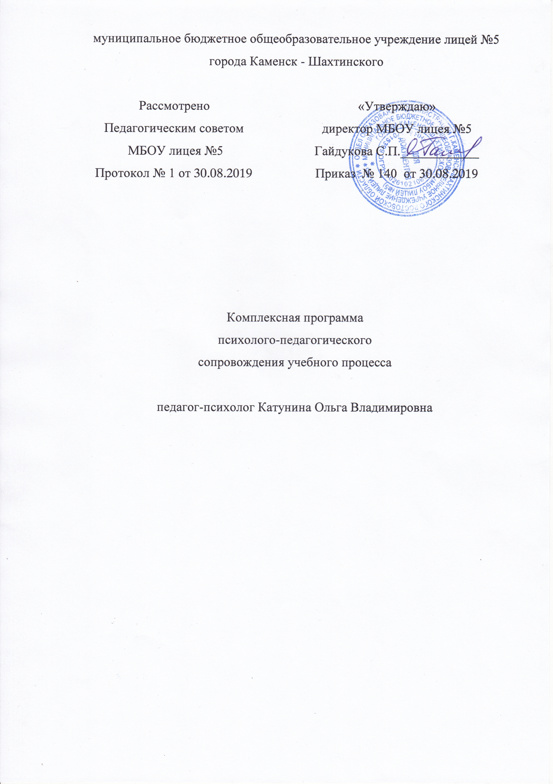

Содержание:
1. Пояснительная записка……………………………………………………..….3
2. Содержание направлений психолого-педагогического сопровождения…..4
- психологическая диагностика……………………………………………..4
- коррекционно-развивающая деятельность……………………………….7
- психологическое просвещение……………………………………………8
- психопрофилактическая деятельность……………………………………9
- психологическое консультирование…………………………………….10
3. Ожидаемые результаты психологического сопровождения……………….12
4. Основные этические принципы деятельности педагога-психолога……….13
5. Материально-техническое обеспечение…………………………………..…13
6. Используемая литература………………………………………….………....13

Пояснительная записка
Качественные изменения содержания образования, происходящие в России, включают и изменение взгляда на личность человека, рассматриваемую с позиции культурно- исторической педагогики развития. В системе образования России складывается особая культура поддержки и помощи ребенку в учебно-воспитательном процессе – психолого-педагогическое сопровождение. Концепция модернизации российского образования определяет приоритетные задачи, решение которых требует построения адекватной системы психолого-педагогического сопровождения.
Перед педагогической службой коллективом центра стоит задача объединения усилий педагогов и психолога для оказания поддержки и помощи ребенку в решении задач развития, обучения, воспитания, социализации.
Педагогом-психологом разработана модель психолого-педагогического сопровождения.
Наиболее важными аспектами психологического сопровождения образовательного процесса в центре являются:
- учет интересов ребенка;
- добровольность посещаемости занятий;
- индивидуальный подход к каждому;
- учет психологических особенностей;
- организация консультативного центра для всех участников образовательного процесса;
- вариативность образовательных программ.
Все это в свою очередь, способствует формированию позитивной «Я – концепции» учащихся и является базой для организации психолого-педагогической деятельности в особых условиях:
- открытости учащимся, семье, что позволит создать «ситуацию доверия», более эффективно проводить консультативную и психопрофилактическую деятельность;
- учет интересов всех участников образовательного процесса.
Указанные особенности определяют специфику организации и содержания психологического сопровождения образовательного процесса в лицее. Это сопровождение рассматривается как систематическая деятельность психолога, направленная на сохранение, укрепление и развитие здоровья воспитанников, их успешное обучение и развитие в открытом социально-педагогическом пространстве лицея. На основе данного подхода и была разработана программа психологического сопровождения учебно-воспитательного процесса в лицее.
Цель программы: создание условий для личностного развития, обучения и воспитания учащихся.
Задачи программы:
- содействие полноценному личностному и интеллектуальному развитию воспитанников;
- профилактика и оказание помощи в решении конкретных психологических проблем;
- изучение динамики развития познавательных, мотивационных и личностных характеристик участников образовательного процесса;
- содействие гармонизации социально-психологического климата в учреждении;
- содействие развитию готовности учащихся к жизненному и профессиональному самоопределению;
- развитие психолого-педагогической компетентности учащихся, родителей, педагогов.
Психологическое сопровождение учебно-воспитательного процесса исходит из основных принципов гуманистической педагогики:
- единство сознания, деятельности и общения;
- учета индивидуальных и возрастных особенностей ребенка, что дает возможность выбирать тип взаимодействия;
- «зоны ближайшего развития», что помогает определить тот уровень развития, которого ребенок может достичь в ближайшее время.
Срок реализации программы – три года.
Программа демонстрирует, что психолог имеет ясные представления о том, «что делать?» (специфику профессиональных задач), «каким образом?» (уровень технологической оснащенности), «на каких основаниях?» (система базовых теоретических представлений) и «ради чего?» (система исходных профессиональных ценностей); подтверждает компетентность психолога, делает его работу «прозрачной» для руководителя учреждения и заинтересованных коллег.
Основные направления работы педагога-психолога центра:

Содержание направлений психолого-педагогического сопровождения
Психологическая диагностика.
Педагог-психолог – это, прежде всего посредник между учащимся и преподавателем. Именно поэтому особую ценность приобретает такой раздел практической психологии, как психодиагностика, ибо понимание ученика должно строиться на знании его психологических особенностей. Зная их, педагог сможет наиболее эффективно помочь воспитаннику раскрыть и развивать индивидуальность.
Диагностика в процессе психолого-педагогического сопровождения образовательного процесса не может являться самоценной практической деятельностью, но она позволяет «зазвучать» педагогической проблеме, помогает посмотреть на обучение с иной точки зрения, служит для организации дальнейшей сопровождающей деятельности и дает возможность отследить динамику развития личности учащихся.
Психологическая диагностика определяется задачами центра и запросом участников учебно-воспитательного процесса (администрацией, педагогами, родителями, учащимися), проводится как индивидуально, так и с группами учащихся. Но главный смысл исследования – это разработка практических рекомендаций по преодолению трудностей в интеллектуальном или личностном развитии ребенка, его социальной адаптации в коллективе.
Систематичность проведения диагностических процедур позволяет создать банк данных для сравнительного анализа развивающего эффекта в системе воспитания и обучения в центре.
Психологическое исследование включает комплекс мероприятий, проводимых в определенной последовательности:
- Подготовительный этап, включающий в себя:
– изучение практического запроса и переформулировка его в психологическую проблему;
– составление плана и стратегии исследования;
– выбор методического материала.
- Проведение исследования.
- Анализ полученных результатов, подготовка и написания заключения.
- Составление рекомендаций для педагогического коллектива и разработка коррекционно-развивающих программ.
Длительность психодиагностических процедур – одно занятие (40 мин.).

Содержание диагностических процедур.
Характер диагностической процедуры в лицее определяется следующими критериями:
№ п/п | Мероприятия | С кем проводится работа | Сроки | Ответственный
 | Исследование индивидуальных особенностей психического развития первоклассников | 1 класс | сентябрь | Катунина О.В.
 | Диагностические исследования индивидуальных особенностей обучающихся стоящих на всех видах учета | Обучающиеся «группы риска» | в течение года | Катунина О.В.
 | Диагностика мотивации к обучению обучающихся | 1 классы;  4 классы;  7 класс  10 классы; | октябрь, апрель  октябрь, май  апрель  сентябрь | Катунина О.В.
 | Диагностика обучающихся начальной школы, для изучение климата в классном коллективе | 2, 3 классы  4 классы | сентябрь  октябрь, май | Катунина О.В.
 | Диагностика готовности к выбору будущей профессии | 9 классы | сентябрь | Катунина О.В.
 | Исследование уровня адаптации | 1 классы;  5 классы;  10 классы; | сентябрь  ноябрь  октябрь | Катунина О.В.
 | Диагностики склонности к агрессивному поведению | 6 классы  7 классы;  8 классы; | ноябрь  декабрь  декабрь | Катунина О.В.
 | Диагностики склонности к отклоняющемуся поведению | 6 класс | апрель | Катунина О.В.
 | Диагностика взаимоотношений в классном коллективе | 5 классы;  6 классы;  9 классы;  10 классы. | декабрь  январь  февраль  февраль | Катунина О.В.
 | Диагностика склонности к суицидальному риску | 1-11 класс  (группы риска)  8, 9 классы | октябрь, март  январь | Катунина О.В.
 | Диагностика уровня тревожности | 5 классы;  8 классы;  9 классы;  11 классы; | ноябрь  январь  март  апрель | Катунина О.В.
 | Диагностики склонности к определенному профилю обучения | 9 классы | февраль | Катунина О.В.
 | Диагностическое исследование готовности к обучению в школе будущих первоклассников | Будущие первоклассники | февраль-март | Катунина О.В.
 | Диагностика интеллектуального развития обучающихся (уровень IQ) | 1 классы;  4 классы;  7 классы | март  май  март | Катунина О.В.
 | Диагностика в рамках профориентационной работы и профильного самоопределения выпускников средней школы. | 9 классы | сентябрь-ноябрь | Катунина О.В., классные руководители

Коррекционно-развивающая деятельность.
Данная работа направлена на создание социально-психологических условий для развития личности каждого учащегося.
Задачи коррекционно-развивающей работы:
- оказание психологической поддержки и создание ситуации успеха;
- формирование новой позитивной «Я – концепции»;
- помощь в осознании своих возможностей, делающих реально достижимой «Я – концепцию».
Коррекционная работа осуществляется на основании результатов углубленной психодиагностики в результате индивидуального консультирования по запросу родителей, педагогов и учащихся.
Развивающая работа с учащимися осуществляется с помощью:
- специальных занятий по программе «Психологическая азбука», в ходе которых учащиеся младших групп осваивают навыки самопознания, рефлексии, знакомятся со структурой личности;
- тренингов самопознания, уверенности в себе, проводимых для учащихся 10–12 лет, где они отрабатывают навыки самопознания, формы уверенного поведения, преодоление затруднений в общении, учебе и в других видах деятельности;
- тренинга «В поисках призвания» для учащихся 13–15 лет, на котором они осваивают способы оценки качеств личности с учетом жизненных устремлений и развивают умения осуществлять осознанный выбор и брать на себя ответственность за свое будущее.
Вариативность использования психологических подпрограмм обеспечивается типом содержанием включаемых в них психотехник, заданий, вопросов. Подбор упражнений, игр, соревнований должен соотноситься с интерпретационным полем смыслообразующих заданий.
В процессе реализации психокоррекционной и развивающей работы в психолого-педагогической службы проводятся развивающие игры, моделирование поведения, психогимнастика, групповые дискуссии, арт-терапия, используются проективные методы.
Развивающую работу необходимо проводить не только с детьми, но и с педагогическим коллективом. Поскольку именно творческие, контролирующие свою жизнь взрослые выступают в качестве моделей для идентификации ребенка, ориентиром его развития. Основанием для развивающей работы могут выступить тренинговые занятия «Совершенствование стиля взаимодействия с учащимися», способствующие саморазвитию педагогов.

Психологическое просвещение.
 | Рекомендации родителям первоклассников:  «Адаптация ребенка к обучению в школе» | Родители 1 классов | сентябрь | Катунина О.В.
 | Родительское собрание «Школьная мотивация – признак успешного обучения» 5 классы | Родители 5-х классов | ноябрь | Классные руководители, Катунина О.В.
 | Родительское собрание: «Агрессия в подростковом возрасте» | Родители 7-8 классов | ноябрь | Катунина О.В.
 | Классный час «Мой выбор» (выбор будущей профессии) | 9 классы;  11 классы | сентябрь | Катунина О.В.
 | Семинар для родителей слабоуспевающих учащихся «Причины школьной неуспеваемости как помочь ребенку» | Родители начальной школы | январь | Катунина О.В.
 | Родительские собрания  - «Дружба в классе - здоровый психологический климат в коллективе» | Родители 5-6 классов | март | Катунина О.В.
 | Классные часы «Особенности подготовки к экзаменам (итоговая аттестация) и техника формирования положительной самооценки» | 9, 11 классы | март | Катунина О.В.
 | Ознакомление с результатами диагностических исследований | Все участники образовательного процесса | в течение года | Катунина О.В.
 | Предоставление рекомендаций будущим классным руководителя, по первоначальной работе с поступающими в первый класс детьми. | Классные руководители | март | Катунина О.В.
 | Родительский всеобуч «Особенности перехода во второй класс. Как мотивировать ребенка» | Родители 1-х классов | апрель | Классные руководители 1-х классов, Катунина О.В.

Данная работа ориентирована на создание условий для активного освоения и использования социально-психологических знаний всеми участниками образовательного процесса.
Приоритетной для психолога в этом направлении является работа с педагогами, так как они являются субъектами инновационных процессов и должны находиться в режиме развития, в процессе переосмысления собственных ценностей педагогической деятельности.
Реализация этого направления осуществляется в следующих формах: консультирование, семинары, подборка литературы, рекомендации и пр. При этом необязательно всю эту работу проводить самому психологу – можно приглашать других специалистов.
Психолог организует цикл тематических занятий, учитывая ситуации, «запускающие» данный вид деятельности:
- информирование педагогов о результатах психологического обследования детей;
- плановые тематические выступления на педсоветах, методобъединениях и семинарах;
- возникновение педагогической проблемы, требующей для своего разрешения психологической компетентности педагогов.
В работе с учащимися используются следующие формы:
- групповые дискуссии на темы: «Я и общество», «Наедине с собой»;
- семинары-тренинги на темы: «Я и сверстники», «Что значит быть самостоятельным» и др.
Особенностью работы психолога по вопросам профориентации является получение информации об оптанте и стимулирование его к размышлению о собственных перспективах личностного и профессионального самоопределения.
Психолого-педагогическое сопровождение подразумевает не только психологическую, но и педагогическую позицию, реализуемую на основе взаимодействия и сотрудничества всех субъектов образовательного процесса: педагогов, психолога, администрации лицея, родителей.
Психологическое просвещение и информирование родителей проводится преимущественно в форме выступления на родительских собраниях, индивидуальных консультациях и подготовкой рекомендаций, памяток.

Психопрофилактическая деятельность.
№ п/п | Мероприятия |  |  | С кем проводится работа | Сроки | Ответственный
1. |  | Семинар классных руководителей: Первичное выявление суицидального риска | Классные руководители |  | сентябрь | Асеева А.А., Катунина О.В.
2. |  | Родительский всеобуч «А у нас в классе новичок» | Родители с 2 по 10 класс |  | октябрь | Классные руководители, Катунина О.В.
3. |  | Неделя профилактики суицидального поведения | Обучающиеся 1-11 классов |  | октябрь | Асеева А.А., классные руководители, Катунина О.В.
4. |  | Родительское собрание «Адаптация обучающихся к новым условиям школьной жизни» 5 класс | Родители 5-х классов |  | сентябрь | Катунина О.В., классные руководители
5. |  | Родительское собрание «Здоровая семья без насилия» | Родители 2, 3, 5,6, классов |  | февраль | Катунина О.В.
6. |  | Предоставление рекомендаций по снятию тревожности перед и во время итоговых экзаменов | 9 классы;  11 классы |  | апрель | Катунина О.В.
7. |  | Профилактические работа с обучающимися, стоящими на всех видах учета, их родителями. | Обучающиеся «группы риска» |  | в течение года | Катунина О.В.
8. |  | Неделя профилактики безнадзорности и правонарушений | Обучающиеся 1-11 классов |  | апрель | Асеева А.А., Катунина О.В.
9. |  | Профилактические беседы с обучающимися по предпрофильной и профориентационной подготовке | Обучающиеся 9-11 классов |  | в течение года | Катунина О.В.

Психологическое консультирование.
Консультативная деятельность представляет собой направление психологической помощи обучающимся, их родителям /законным представителям/ и педагогическим работникам, испытывающим трудности в повседневной жизни или ставящим перед собой цель самосовершенствования.
Психологическое консультирование рассматривается как коммуникативный процесс, в первую очередь для обеспечения субъекта образовательного пространства необходимой психологической информацией, что позволяет создать условия для его адекватной социально психологической адаптации.
Все аспекты психологического консультирования субъектов образования рассматриваются «под углом» информационно-коммуникативного, кратковременного и психотерапевтически ориентированного характера.
Психологическое консультирование проводится по следующим направлениям:
- по вопросам разработки и реализации программ обучения и воспитания;
- по вопросам психологии детей и их возрастным особенностям;
- по поводу проблем обучения, поведения, межличностного взаимодействия конкретных учащихся или групп учащихся;
- профориентационное консультирование учащихся;
- оказание психологической помощи и поддержки учащимся, находящихся в состоянии стресса, конфликта, сильного эмоционального переживания;
- помощь в организации эффективного детско-родительского общения.
Универсальные черты психологического консультирования охватывают шесть тесно связанных между собой стадий:
- Установление контакта с клиентом и достижение обоюдного доверия.
- Уточнение проблем, достижение одинакового их понимания клиентом и консультантом.
- Выяснение и открытое обсуждение возможных альтернатив решения проблем.
- Критическая оценка выбранных альтернатив решения.
- Последовательная реализация плана решения проблем.
- Совместное оценивание уровня достижения цели и обобщения достигнутых результатов.
Основные условия консультативного взаимодействия – это безоценочное позитивное принятие другого, конгруэнтность и эмпатия. Эффективное консультирование представляет собой определенным образом структурированное, свободное от предписаний взаимодействие, которое позволяет клиенту достичь осознания самого себя настолько, что дает ему возможность самостоятельно решить свои проблемы.

Ожидаемые результаты психологического сопровождения.
1. В отношении образовательного процесса в целом:
- Увеличение эффективности образовательного процесса, выражающееся:
– в повышении психологического комфорта учащихся на занятиях и, как следствие, в активизации потребности в получении новой информации
– появление «желания учиться» и потребности в учении;
- Улучшение качества образовательного процесса за счет:
– оптимизации образовательных программ;
– улучшения методического и дидактического сопровождения, отталкиваясь от потребностей участников образовательного процесса.
2. В отношении участников образовательного процесса:
- Преподавателей:
– повышение психологической грамотности;
– оказание психологической помощи в решении личных проблем (консультирование);
– разрешение трудностей во взаимоотношениях с другими участниками образовательного процесса;
– содействие в личностном росте.
- Учащихся:;
– развитие ВПФ (высших психических функций);
– развитие креативности (творческого подхода к любой деятельности, в том числе и к учебной);
–повышение психологической грамотности;
– повышение толерантности в отношении своих сверстников;
– содействие в личностном росте и профессиональной ориентации.
- Родителей учащихся:
– психологическая поддержка, оказание консультативной помощи в решении жизненных трудностей, оказывающих влияние на сферу учебной деятельности ребенка;
– получение необходимой информации о возрастных особенностях ребенка и о способах и средствах психологического развития ребенка;

Основные этические принципы деятельности педагога-психолога являются:
- принцип конфиденциальности;
- принцип компетентности;
- принцип ответственности;
- принцип этической и юридической правомочности;
- принцип квалификационной пропаганды психологии;
- принцип благополучия клиента;
- принцип профессиональной кооперации.
Данные принципы согласуются с профессиональными стандартами, принятыми в работе психологов в международном обществе.

Материально-техническое обеспечение.
Материальная база должна отвечать современным требованиям к работе психолога. В качестве адекватных условий профессиональной деятельности необходимо назвать:
- меблированный кабинет (письменный стол, мебельная стенка, кресла, стулья, круглый стол для консультации, столы для работы с детьми);
- средства психодиагностики;
- предметы и пособия для занятий с детьми (настольные игры, краски, цветные карандаши, фломастеры, планшеты);
- персональный компьютер, пакетом тестовых методик, базой данных, с ограничением доступа для других сотрудников учреждения;

Используемая литература
- Высоцкая Н.В. Подростки 21 века. Психолого-педагогическая работа в кризисных ситуациях. – М.: Вако, 2006.
- Макарова И.В. Педагог-психолог. Основы профессиональной деятельности. – Самара: Изд. дом Бахрах-М, 2004.
- Дубровина И.В. Практическая психология образования. – М.: Сфера, 2000.
- Степанова Е.Н. Воспитательный процесс: изучение эффективности. – М.: Сфера, 2001.
- Немов Р.С. Практическая психология. – М.: Владос, 1998.
- Венгер А.Л. Психологическое обследование младших школьников. – М.: Владос, 2005.
- Семаго М.М. Диагностико-консультативная деятельность психолога образования. – М.: Айрис-пресс, 2006.
- Анн Л. Психологический тренинг с подростками. – М.;СПб.: Питер, 2006.
- Третьякова А.Н., Плющ И.В. Организация деятельности по профилактике злоупотребления психоактивными веществами в образовательном учреждении. – Новосибирск: НИПКиПРО, 2004.
- Тетерский С.В. Искусство вести за собой… – М.: Аркти, 2007.
- Родионов В.А. Практическая психология в школе. Я и все-все-все. – Ярославль: Академия развития, 2002.
- Методическая газета. Школьный психолог.

